§1. Информатика и ИКТ.
класс__5__________________
ф________________________
и_________________________
Информация.

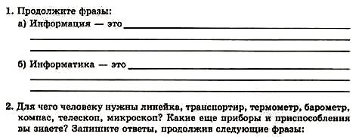
а) Линейка нужна для
б) Транспортир нужен для
в) Термометр нужен для
г) Барометр нужен для
___________________________________________________________
д) Компас нужен для
е) Телескоп нужен для
___________________________________________________________
ж) Микроскоп нужен для
з)

и)
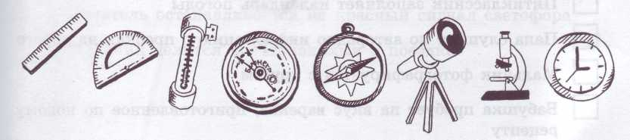
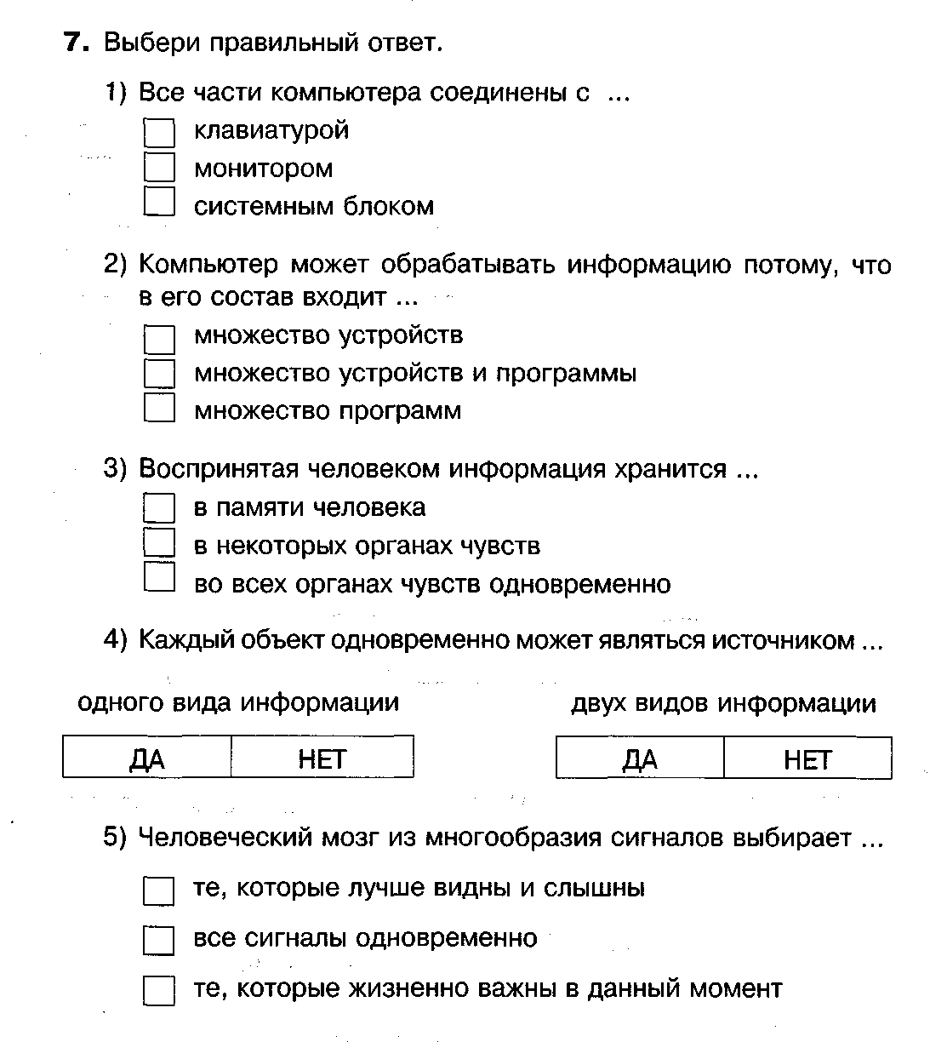

4.Заполни таблицу:
Вид информации | Чувство | Орган
Зрительная
Звуковая
Вкусовая
Обонятельная
Осязательная

5.Для каждого животного укажите наиболее развитое у него чувство.
